INFORMACJA O SYTUACJI NA LOKALNYM RYNKU PRACY W POWIECIE DĄBROWSKIM WEDŁUG STANU
NA KONIEC LUTEGO 2021 ROKU

Poziom bezrobocia
Na koniec lutego 2021 roku w Powiatowym Urzędzie Pracy w Dąbrowie Tarnowskiej zarejestrowanych osób bezrobotnych było 2770. To o 249 osób więcej niż na koniec analogicznego roku poprzedniego, co oznacza 9,9 procentowy wzrost bezrobocia rok do roku. W stosunku do poprzedniego miesiąca bezrobocie wzrosło o 2,1 punktu procentowego (wzrost o 57 osób).
Wykres 1. Bezrobocie w powiecie dąbrowskim w latach 2020 - 2021

Z ogółu zarejestrowanych bezrobotnych na koniec lutego 2021 roku stanowiły:
- 85,2% osoby bezrobotne bez prawa do zasiłku (2359 osób),
- 87,9% osoby poprzednio pracujące (2436 osób),
- 74,7% osoby zamieszkałe na wsi (2068 osób),
- 54,0% kobiety (1496 osób),
- 56,2% osoby długotrwale bezrobotne (1558 osób),
- 34,0% osoby bez kwalifikacji zawodowych (941 osób).

Stopa bezrobocia
Na koniec stycznia 2021 r. stopa bezrobocia przedstawiała się następująco:
Tabela 1. Stopa bezrobocia
Stopa bezrobocia  STYCZEŃ 2020 | porównanie do  poprzedniego roku | porównanie do  poprzedniego miesiąca
powiat dąbrowski – 11,4% | + 0,7% | + 0,4%
województwo małopolskie – 5,6% | + 1,3% | + 0,3%
Polska – 6,5% | + 1,0% | + 0,3%

Rysunek 1. Stopa bezrobocia według powiatów województwa małopolskiego
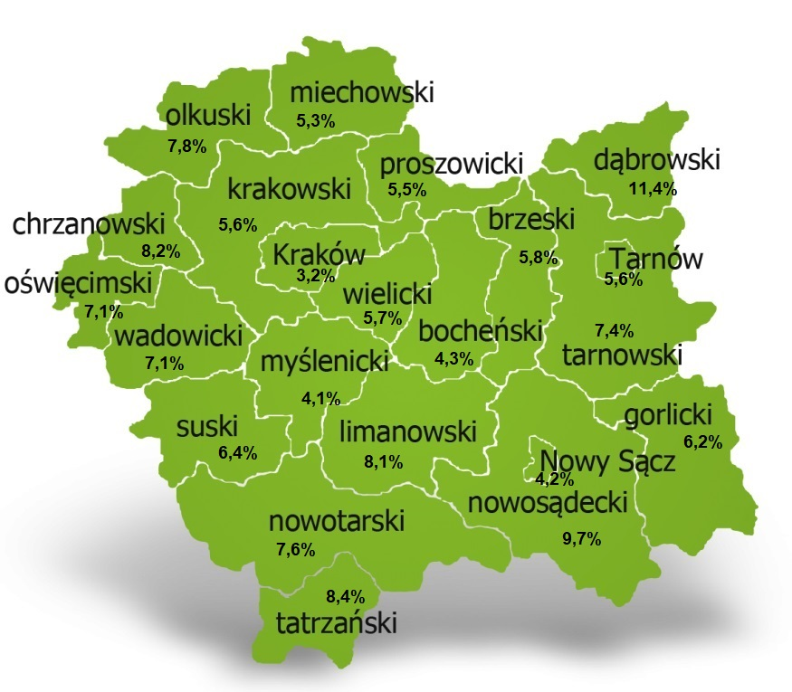
Na koniec stycznia 2021 r. spośród 22 powiatów województwa małopolskiego stopa bezrobocia w powiecie dąbrowskim osiągnęła największą wartość 11,4 punków procentowych.

Przepływy bezrobotnych w rejestrach
Na kształt poziomu bezrobocia ma wpływ wielkość i dynamika zmian w napływie i odpływie z bezrobocia. W miesiącu lutym 2021 r. zarejestrowano 251 osób bezrobotnych oraz wyrejestrowano 194 osoby. Oznacza to, że saldo napływu było dodatnie. Spośród zarejestrowanych 4 osoby zostały zwolnione z przyczyn leżących po stronie pracodawcy (przed rokiem było to 10 osób), zaś 33 osoby dotychczas nie pracowało. Natomiast z pośród osób wyłączonych 135 podjęło pracę (w tym 124 osoby pracę niesubsydiowaną).
Wykres 2.Napływ i odpływ bezrobocia w powiecie dąbrowskim

Tabela 2. Wyłączenia z ewidencji według przyczyn
Główne powody wyłączenia z ewidencji |  |  | Luty 2021
 |  |  | Liczba | Udział
podjęcia pracy |  |  | 135 | 69,6%
w tym | niesubsydiowanej |  | 124 | 63,9%
 | subsydiowanej |  | 11 | 5,7%
 | w tym | prac interwencyjnych | 8 | 4,1%
 |  | robót publicznych | 1 | 0,5%
 |  | podjęcia działalności gospodarczej | 0 | 0,0%
 |  | w ramach refundacji kosztów zatrudnienia bezrobotnego | 2 | 1,0%
 |  | w ramach bonu na zasiedlenie | 0 | 0,0%
 |  | dofinansowania wynagrodzenia skierowanego bezrobotnego powyżej 50 roku życia | 0 | 0,0%
rozpoczęcie szkolenia |  |  | 0 | 0,0%
rozpoczęcie stażu |  |  | 20 | 10,3%
rozpoczęcie prac społecznie użytecznych |  |  | 0 | 0,0%
niepotwierdzenia gotowości do podjęcia pracy |  |  | 1 | 0,5%
dobrowolnej rezygnacji ze statusu bezrobotnego |  |  | 26 | 13,4%

Ofert pracy
W miesiącu lutym 2021 r. Powiatowy Urząd Pracy w Dąbrowie Tarnowskiej miał w dyspozycji 96 miejsc pracy i miejsca aktywizacji zawodowej. Liczba zgłoszonych ofert pracy w porównaniu do poprzedniego miesiąca była większa o 44 miejsca pracy. W stosunku do analogicznego roku poprzedniego liczba miejsc pracy i miejsc aktywizacji zawodowej była mniejsza o 61 miejsc pracy. W miesiącu lutym 2021r. miejsca pracy subsydiowanej stanowiły 65,6% wszystkich ofert (63 miejsca pracy).
Tabela 3. Miejsca pracy i miejsca aktywizacji zawodowej
Wyszczególnienie |  | luty  2020 | luty  2021 | różnica w liczbach
Miejsca pracy i miejsca aktywizacji zawodowej |  | 157 | 96 | -61
w tym | subsydiowane | 133 | 63 | -70
 | niesubsydiowane | 24 | 33 | +9
Wykres 3. Miejsca pracy i miejsca aktywizacji zawodowej 2021 roku

Struktura bezrobotnych
Na koniec lutego wśród bezrobotnych najliczniejsza grupa legitymowała się wykształceniem zasadniczym zawodowym (35,4%) oraz policealnym i średnim zawodowym (20,5%). Osoby w wieku produkcyjnym mobilnym (18-44 lata) stanowiły 74,6% zarejestrowanych. Znaczna część osób posiadała niewielkie doświadczenie zawodowe liczone stażem pracy do 5 lat (20,2% bezrobotnych posiadało staż pracy do 1 roku, a 34,5% od 1 do 5 lat). Bezrobotni bez stażu stanowili 12,1% zarejestrowanych osób bezrobotnych.

Tabela 4. Struktura bezrobotnych według wykształcenia
Poziom wykształcenia | luty 2021 r.
 | Liczba | Udział %
wyższe | 330 | 11,9%
policealne i średnie zawodowe | 568 | 20,5%
średnie ogólnokształcące | 349 | 12,6%
zasadnicze zawodowe | 980 | 35,4%
gimnazjalne i poniżej | 543 | 19,6%
RAZEM | 2770 | 100%

Tabela 5. Struktura bezrobotnych według wieku
Wiek | luty 2021 r.
 | Liczba | Udział %
18-24 | 548 | 19,8%
25-34 | 890 | 32,1%
35-44 | 630 | 22,7%
45-54 | 387 | 14,0%
55-59 | 197 | 7,1%
60 lat i więcej | 118 | 4,3%
RAZEM | 2770 | 100%

Tabela 6. Struktura bezrobotnych według stażu pracy
Staż pracy ogółem | luty 2021 r.
 | Liczba | Udział %
do 1 roku | 560 | 20,2%
1-5 | 957 | 34,5%
5-10 | 435 | 15,7%
10-20 | 292 | 10,5%
20-30 | 148 | 5,3%
30 lat i więcej | 44 | 1,6%
bez stażu | 334 | 12,1%
RAZEM | 2770 | 100%

Tabela 7. Struktura bezrobotnych według czasu pozostawania bez pracy
Czas pozostawania bez pracy w miesiącach | luty 2021 r.
 | Liczba | Udział %
do 1 | 221 | 8,0%
1-3 | 375 | 13,5%
3-6 | 469 | 16,9%
6-12 | 406 | 14,7%
12-24 | 580 | 20,9%
powyżej 24 | 719 | 26,0%
RAZEM | 2770 | 100%

Osoby w szczególnej sytuacji na rynku pracy
Na koniec lutego spośród osób będących w szczególnej sytuacji na rynku pracy najliczniejszą grupę stanowili długotrwale bezrobotni – 56,2% ogółu (1558 osób). Bezrobotni do 30 roku życia stanowili 36,8% (1020 osób), a powyżej 50 roku życia 18,2% (504 osoby). Wśród osób bezrobotnych będących w szczególnej sytuacji znaczny był także udział osób sprawujących opiekę na co najmniej jednym dzieckiem do 6 roku życia – 23,9% (663 osoby). Osoby bezrobotne niepełnosprawne stanowiły 3,8% (105 osób).
Wykres 4. Bezrobotni w szczególnej sytuacji na rynku pracy

Kobiety
Według stanu na koniec lutego 2021 r. zarejestrowanych było kobiet 1496, co stanowi 54,0% ogółu bezrobotnych. Liczba bezrobotnych kobiet wzrosła o 28 osób. W miesiącu lutym 2021 r. zarejestrowano 119 kobiet, co stanowi 47,4% ogółu nowo zarejestrowanych, a wyłączono z ewidencji 91 kobiet, co stanowi 46,9% ogółu wyłączonych. Liczba kobiet bez prawa do zasiłku 1310 tj. 47,3% ogółu bezrobotnych.

Bezrobocie w gminach na terenie powiatu dąbrowskiego.
Na terenie powiatu dąbrowskiego występuje duże przestrzenne zróżnicowanie natężenia poziomu bezrobocia. Poniższy wykres przedstawia zróżnicowanie zarejestrowanych osób bezrobotnych według miejsca zamieszkania z podziałem na poszczególne gminy.
Wykres 5. Bezrobocie w gminach powiatu dąbrowskiego

W ogólnej liczbie zarejestrowanych udział w poszczególnych samorządach jest różny. Według stanu koniec lutego 2021 r. najwięcej zarejestrowanych osób bezrobotnych pochodzi z terenów miasta i gminy Dąbrowa Tarnowska – 990 (35,7%) oraz miasta i gminy Szczucin – 717 osób (25,9% ogółu bezrobotnych). Najmniej zaś gminy: Bolesław – 89 osób (3,2%) oraz Gręboszów – 92 osoby (3,3% ogółu bezrobotnych).

Poszukujący pracy
Poza ogólną liczbą bezrobotnych Powiatowy Urząd Pracy obsługuje jeszcze osoby, które są ewidencjonowane jako poszukujące pracy. Na koniec lutego 2021 roku w PUP w Dąbrowie Tarnowskiej, jako poszukujący pracy zarejestrowane były 25 osób (w tym kobiet 16). Spośród, których 9 osób to niepełnosprawni niepozostający w zatrudnieniu.

Napływ cudzoziemców do powiatu dąbrowskiego
W miesiącu lutym 2021 r. Powiatowy Urząd Pracy w Dąbrowie Tarnowskiej zarejestrował 1 oświadczenie o zamiarze powierzenia wykonywania pracy cudzoziemcowi – Obywatelowi Republiki Armenii, Republiki Białorusi, Republiki Gruzji, Republiki Mołdawii, Federacji Rosyjskiej lub Ukrainy. Ponadto do urzędu wpłynęły
22 wnioski o wydanie zezwolenia na pracę sezonową cudzoziemców. W miesiącu lutym 2021 roku wydano 2 zezwolenia na pracę sezonową.
Wykres 6. Napływ cudzoziemców do powiatu dąbrowskiego w 2021 r.

Bezrobocie w powiecie dąbrowskim w 2021 roku
Miesiąc | Liczba bezrobotnych ogółem | Liczba bezrobotnych kobiet | Napływ | Odpływ | Liczba ofert pracy | Stopa bezrobocia  (w %)
styczeń | 2713 | 1468 | 259 | 164 | 52 | 11,4%
Luty | 2770 | 1496 | 251 | 194 | 96
Marzec
Kwiecień
Maj
Czerwiec
Lipiec
Sierpień
Wrzesień
Październik
Listopad
Grudzień

